[“共享数据”曝光！南京大学生命科学学院两篇结直肠癌论文惊现高度相似数据](https://mp.weixin.qq.com/s?__biz=MzkyNzY3NzY3Nw==&mid=2247499642&idx=3&sn=dd06d416701d8084a97079983b83dafd&chksm=c3d04e3d9cf39870c0fae12c5189e76ffccc906d1aaae7f810376dd47dce15fe9e1f3b2bc309&scene=126&sessionid=1742316906)

[学术深瞳](javascript:void(0);)2025-03-18 11:07:09广东

近日，两篇发表于《Cancer Research》和《Oncotarget》的结直肠癌研究论文存在“超乎预期的相似性”，引发广泛关注。这两篇论文分别题为《Heterochromatin protein HP1γ promotes colorectal cancer progression and is regulated by miR-30a》（2015年）和《LYAR promotes colorectal cancer cell mobility by activating galectin-1 expression》（2015年），**论文1的通讯作者为Quan Zhao和Yugen Chen，论文2的通讯作者为**Quan Zhao**和Ming-Rong Wang**，通讯单位均为南京大学生命科学学院。

**论文1: Heterochromatin protein HP1γ promotes colorectal cancer progression and is regulated by miR-30a 异染色质蛋白 HP1γ 促进结直肠癌进展并受 miR-30a 调控**

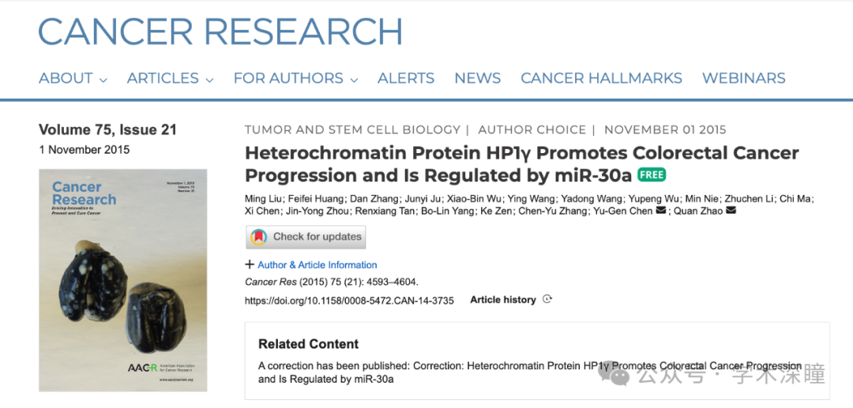

**2018年7月评论人Cypripedium californicum发布了本文的勘误：**

2018 年更正。在本文的原始版本 (1) 中，图 1E、5F 和 6F 中存在错误。在图 1E 中，与 HP1γ 相比，组织 GAPDH 的蛋白质印迹 (样本 #13–#17) 中错误地显示了多一条泳道。在图 5F (右) 中，无意中发布了错误的 GAPDH 上样对照。在图 6F 中，无意中使用了属于不同实验的错误 HP1γ 和 GAPDH 蛋白质印迹。这些错误已在本文的最新在线 HTML 和 PDF 版本中得到更正。作者对这些错误深表歉意。?2018 美国癌症研究协会。

**2025年3月评论人Arceuthobium divaricatum指出论文1和论文2图像重复：**

比预期的更相似

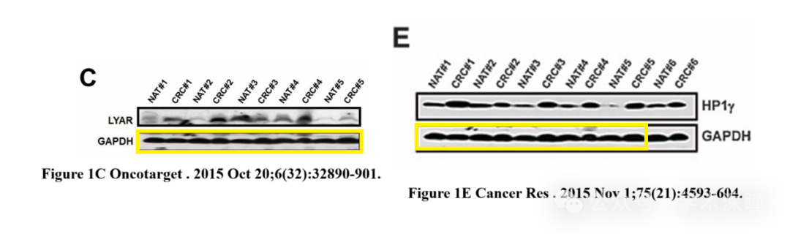

**论文2: LYAR promotes colorectal cancer cell mobility by activating galectin-1 expression LYAR 通过激活 galectin-1 表达促进结直肠癌细胞迁移**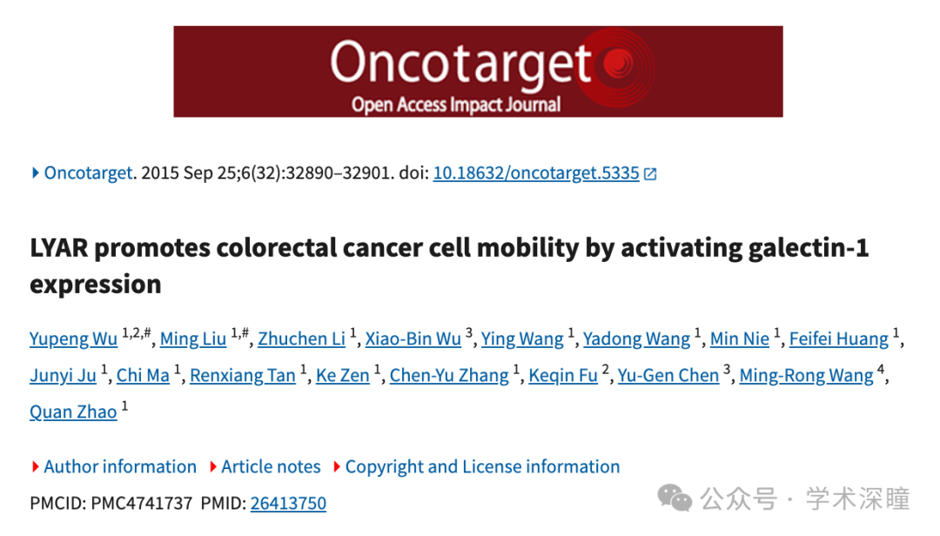

**2025年3月评论人Arceuthobium divaricatum指出本文存在图像重复：**

比预期的更相似

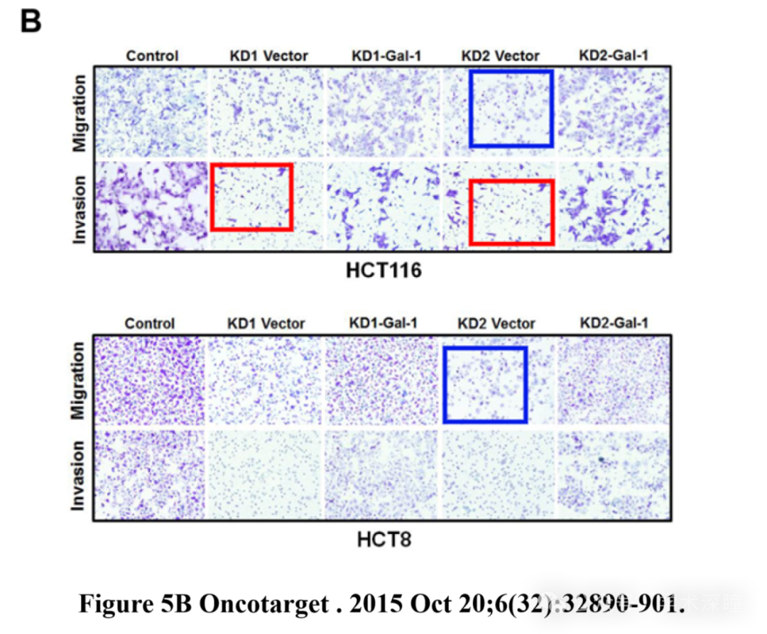

消息来源：

https://pubpeer.com/publications/EF5C1820EB6F1951CA3F3E8197662D#2

https://pubpeer.com/publications/61A29417D9CED4BDC7965FD0248176#2

如需论文查重，请联系微信号xueshushentong

[#南京大学](https://mp.weixin.qq.com/mp/appmsgalbum?__biz=MzkyNzY3NzY3Nw==&action=getalbum&album_id=3618484710390792195#wechat_redirect)